Ofício Vereador Nº 1264/2022

São Roque, 6 de maio de 2022.

Excelentíssimo Senhor Prefeito,

Venho, por meio deste, cordialmente divulgar ao Gabinete do Prefeito a realização da Romaria de São João Novo, que sairá da Igreja de São João Batista, às 10h, do dia 28 de maio, seguindo para Pirapora do Bom Jesus e retornará no dia 29 de maio (conforme anexo).
A Romaria de São João Novo é um evento tradicional do Município e que envolve muitos participantes, sejam moradores ou turistas. É sabido que, além de ter cunho religioso, promove o desenvolvimento da cidade pois estimula o comércio local.
Na certeza de que dispensará especial atenção a este Ofício, desde já agradeço, renovando meus mais sinceros protestos de elevada estima e de distinta consideração.

Atenciosamente,

Thiago Vieira Nunes
(Thiago Nunes)
Vereador

Ao
Excelentíssimo Senhor
MARCOS AUGUSTO ISSA HENRIQUES DE ARAÚJO
DD. Prefeito da Prefeitura Municipal da Estância Turística de
São Roque – SP

PROTOCOLO Nº CETSR 06/05/2022 - 11:05 5998/2022/AH
Ofício Vereador Nº 1264/2022

São Roque, 6 de maio de 2022.

Prezada Senhora,

Venho, por meio deste, cordialmente divulgar à divisão de cultura a realização da Romaria de São João Novo, que sairá da Igreja de São João Batista, às 10h, do dia 28 de maio, seguindo para Pirapora do Bom Jesus e retornará no dia 29 de maio (conforme anexo).
A Romaria de São João Novo é um evento tradicional do Município e que envolve muitos participantes, sejam moradores ou turistas. É sabido que, além de ter cunho religioso, promove o desenvolvimento da cidade pois estimula o comércio local.
Na certeza de que dispensará especial atenção a este Ofício, desde já agradeço, renovando meus mais sinceros protestos de elevada estima e de distinta consideração.

Atenciosamente,

Thiago Vieira Nunes
(Thiago Nunes)
Vereador

À
Ilustríssima Senhora
MARIA SILVIA BEMBOM
DD. Diretora da Divisão de Cultura da Prefeitura Municipal da Estância Turística de São Roque – SP

PROTOCOLO Nº CETSR 06/05/2022 - 11:05 5998/2022/AH
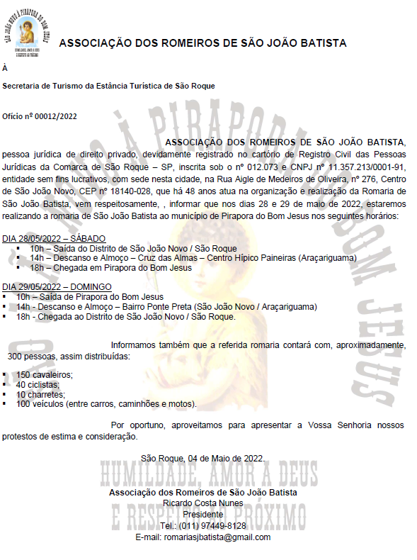
PROTOCOLO Nº CETSR 06/05/2022 - 11:05 5998/2022/AH

